ENCAPADORA SEMI-AUTOMATICA DE CORRUGADO GT-S 1000/1300/1450/1600

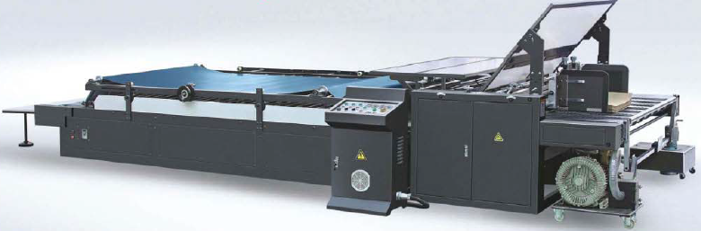
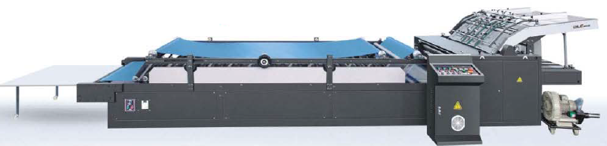
CARACTERISTICAS

- Sistema de lavado de cilindros.
- Fondo automatico de alimentación de hojas. Alimentación manual de hoja superior por parte delantera. (La alimentación de lado es opcional)
- Capa frontal flexible, evita que la lámina inferior exceda la hoja superior. Es ajustable para la posición de laminación.
- Es adecuada para laminación entre dos cartones y entre cartón y cartón corrugado A / B / C / D / E / F.
- Aplicación de pegamento de alta con bloqueo de dispositivo para ahorrar pegamento.

Especificaciones

Modelo | GT-S 1000 | GT-S 1300 | GT-S 1450 | GT-S 1600
Tamaño máximo de hoja | 1000 x 1100 mm | 1300 x 1100 mm | 1450 x 1100 mm | 1600 x 1200 mm
Tamaño mínimo de hoja | 320 x 450 mm | 320 x 450 mm | 320 x 450 mm | 320 x 450 mm
Consumo eléctrico total | 7 Kw | 7 kw | 7 kw | 11 kw
Velocidad máxima | 0-90 m/min | 0-90 m/min | 0-90 m/min | 0-90 m/min
Peso | 3.2 T | 4.2 T | 4.8 T | 5.5 T
Dimensiones (Largo x Ancho x Alto) | 7400 x 1530 x 1400 mm | 7400 x 1830 x 1400 mm | 7400 x 2080 x 1400 mm | 7400 x 2250 x 1400 mm

